一. 实验目的及实验环境
- 理解CSS在页面风格设计中的作用
- 掌握在网页中引用CSS样式表的方法
- 掌握使用选择符对给定类型的元素进行格式化
- 掌握CSS定义文字、背景图片、边框、超链接、列表等常用属性
- 能够完成简单CSS+DIV页面设计
二. 实验内容
- 验证性实验
  - CSS初步 ，P112 程序8-1；
  - CSS的定义与使用，P114 程序8-3，P116 程序8-5；
  - 选择符，P117 程序8-6，P118 程序8-7；
  - 文字与排版样式，P129 程序8-15；
  - 背景与颜色，P136 程序8-21；
  - 网页美化与超链接，P140 程序8-26；
  - 矩形模块的概念与使用，P149 程序8-33；
  - DIV综合应用，P157 程序8-40

- 设计性实验内容
  - 利用DIV+CSS实现以下页面布局。效果如下图所示：
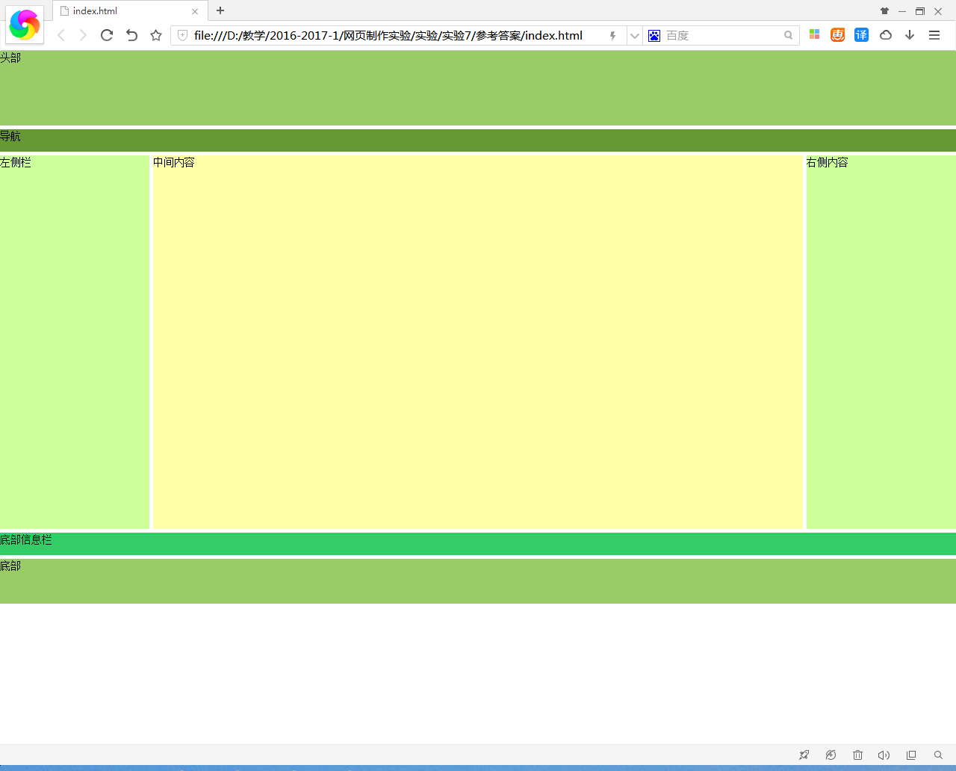

三．方案设计

（仅需要写出设计性实验的方案即可）

四．测试数据及运行结果

（需要写出验证性实验的结果截图和设计性实验的你的运行结果）

五．总结

1．实验过程中遇到的问题及解决办法；
2．对设计及调试过程的心得体会。

六．附录：

（仅粘贴设计性实验代码，字体为小五号，行距为单倍行距，段前段后为0）

